Государственное бюджетное профессиональное

образовательное учреждение Республики Крым

«Симферопольский политехнический колледж»

**РЕФЕРАТ**

по дисциплине

«Физическая культура» на тему:

**«Физическая культура как часть культуры общества и человека. Роль физической культуры в общекультурном, профессиональном и социальном развитии человека. Современное представление о физической культуре»**

Выполнил:

студент

3-го курса группы 3ИСП-2

Сейдалиев Амет

Симферополь 2024 г

**СОДЕРЖАНИЕ**

1. Введение.
2. Определение физической культуры.
3. Физическая культура в поддержании и укреплении здоровья.
4. Физическая культура как способ развития функциональных возможностей организма.
5. Польза от занятий физкультурой.
6. Заключение.

**ВВЕДЕНИЕ**

Физическая культура является одним из важнейших аспектов здорового образа жизни и развития личности человека. Она включает в себя широкий спектр различных физических упражнений и занятий, которые направлены на укрепление здоровья, приведение в форму тела, повышение работоспособности и развитие физических способностей.

Однако, физическая культура не только представляет собой физические упражнения, это также и культурное явление, которое влияет на личность и духовный мир общества в целом. Она формирует мировоззрение человека и его жизненные принципы, от которых зависит качество жизни в обществе.

В наше время спортивные события, фитнес и другие виды физической активности наделены большим социальным значением, поскольку спорт и физическая культура способны объединить людей, сделать их более дисциплинированными, настойчивыми и целеустремленными. Кроме того, занятия спортом имеют положительное влияние на психическое и физическое здоровье человека, способствуют развитию самоконтроля и самодисциплины.

Цель данного реферата заключается в рассмотрении физической культуры как неотъемлемой части культуры общества и человека, ее роли в формировании личности, укреплении здоровья, развитии спортивной культуры и социальной интеграции людей. В работе будут рассмотрены различные аспекты физической культуры, ее влияние на личность и общество, а также описаны социальные проблемы, связанные с занимаемой темой.

1. **Определение физической культуры**

Физическая культура – сфера социальной деятельности, направленная на сохранение и укрепление здоровья, развитие психофизических способностей человека в процессе осознанной двигательной активности. Физическая культура – часть культуры, представляющая собой совокупность ценностей, норм и знаний, создаваемых и используемых обществом в целях физического и интеллектуального развития способностей человека, совершенствования его двигательной активности и формирования здорового образа жизни, социальной адаптации путем физического воспитания, физической подготовки и физического развития.

Физкультура- это выполнение различных упражнений и комплекса других мероприятий, цель которых – укрепить корсет тела и улучшить общее состояние здоровья.

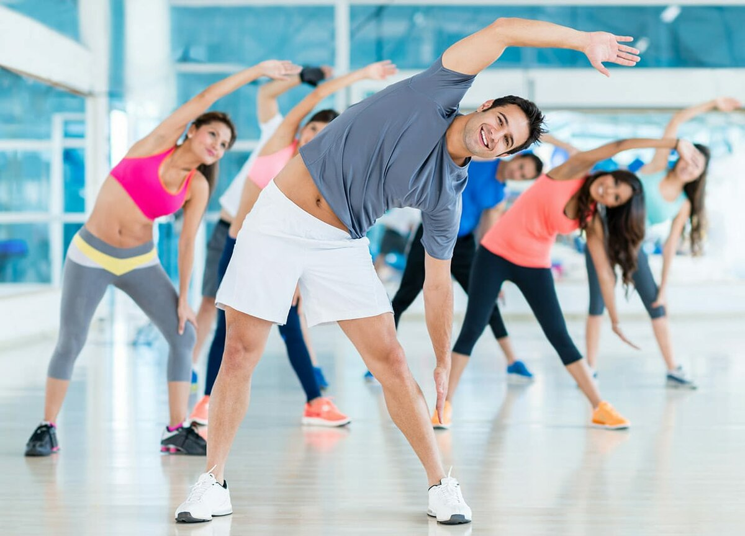

Основные средства достижения целей – упражнения на различные группы мышц и спортивные игры. Также используются:

* силы природы (вода, солнечные лучи, воздух и другая окружающая среда);
* пищевой режим (регулярное и правильное питание);
* гигиена (чистота тела, воздуха и одежды, в которой проводятся занятия);
* отдых и восстановление организма после тяжёлых нагрузок (рекреация).

В физической культуре отражены достижения общества в совершенствовании психофизических и нравственных качеств каждого конкретного человека. Уровень их развития определяет личностные ценности физкультуры.

Составной частью методики обучения физической культуре является система знаний по проведению занятий физическими упражнениями. Без знания методики занятий физкультурными упражнениями невозможно четко и правильно выполнять их, а, следовательно, эффект от выполнения этих упражнений уменьшиться, если не совсем пропадет. Неправильное выполнение физкультурных занятий приводит лишь к потере лишней энергии и жизненной активности, что могло бы быть направлено на более полезные занятия даже теми же физическими упражнениями, но в правильном исполнении, или другими полезными делами.



Повышение устойчивости человека к различным неблаго­приятным факторам окружающей среды — основная задача современной медицины. В этом именно и заключается её про­филактическая направленность.

И.И. Брехман писал: "Именно здоровье людей должно служить главной "визитной карточкой" социально-экономической зрелости, культуры и преуспевания государства". Вот почему все вопросы обеспечения, формирования, сохранения и укрепления здоровья должны красной нитью пронизывать каждый из аспектов деятельности государства.

1. **Физическая культура в поддержании и укреплении здоровья**

Весомое значение в жизни человека занимает физическая культура, представляющая собой средства для всестороннего физического развития.

Способ достижения гармонии человека один - систематическое выполнение физических упражнений. Кроме того, экспериментально доказано, что регулярные занятия физкультурой, которые рационально входят в режим труда и отдыха, способствуют не только укреплению здоровья, но и существенно повышают эффективность производственной деятельности. Главное в физической культуре – это физические упражнения, объединяющие. специально подобранные комплексы мышечных движений, применяемые для общего укрепления организма, физического развития, в занятиях спортом, с целью приобретения необходимых в жизни навыков. Физические упражнения используются для восстановления здоровья больных и ослабленных людей, это, как правило, лечебная физическая культура. Она широко используется при комплексном лечении в больницах, поликлиниках, санаториях.

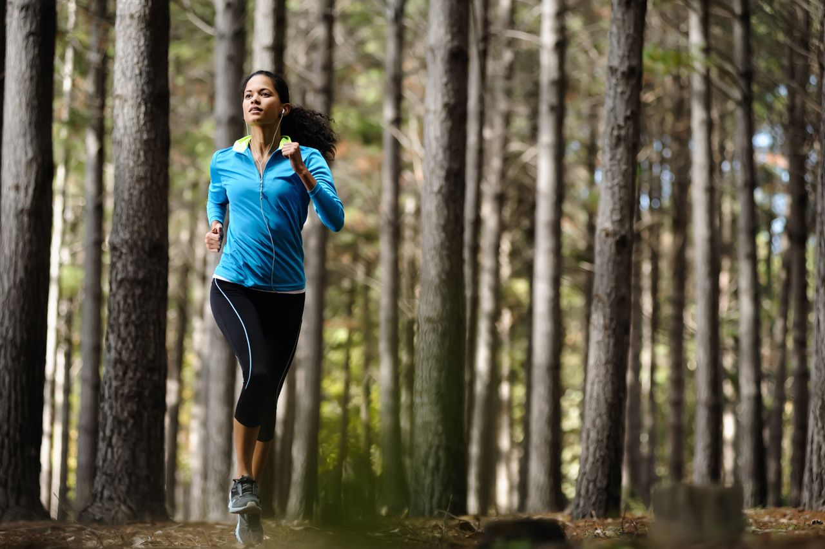

Набор физических упражнений и режим их использования должен быть сугубо индивидуальным для каждого человека в зависимости от его пола, возраста, профессии, семейного положения, режима работы, типа конституции, имеющегося двигательного опыта и т.д. Тем не менее, есть некоторые общие подходы, которые необходимо учитывать в этом вопросе.

Физические упражнения окажут положительное воздействие, если при занятиях будут соблюдаться определенные правила. Необходимо следить за состоянием здоровья - это нужно для того, чтобы не причинить себе вреда, занимаясь физическими упражнениями. Если имеются нарушения со стороны сердечно-сосудистой системы, упражнения, требующие существенного напряжения, могут привести к ухудшению деятельности сердца. Не следует заниматься сразу после болезни. Нужно выдержать определенный период, чтобы функции организма восстановились, - только тогда физкультура принесет пользу.

При выполнении физических упражнений организм человека реагирует на заданную нагрузку ответными реакциями. Активизируется деятельность всех органов и систем, в результате чего расходуются энергетические ресурсы, повышается подвижность нервных процессов, укрепляются мышечная и костно-связочная системы. Таким образом, улучшается физическая подготовленность занимающихся и в результате этого достигается такое состояние организма, когда нагрузки переносятся легко, а бывшие ранее недоступными результаты в разных видах физических упражнений становятся нормой. У вас всегда хорошее самочувствие, желание заниматься, приподнятое настроение и хороший сон. При правильных и регулярных занятиях физическими упражнениями тренированность улучшается из года в год, а вы будете в хорошей форме на протяжении длительного времени.

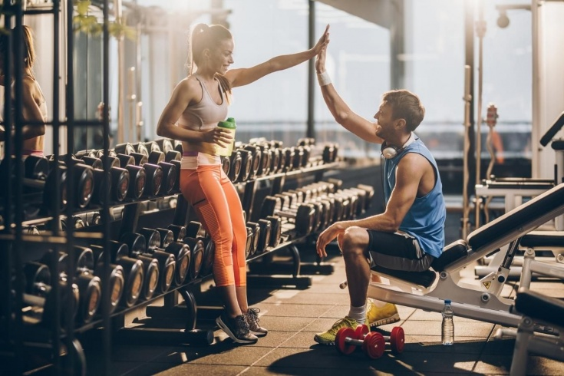

К средствам физической культуры также в целях закаливания организма и повышения эффективности физических упражнений относят использование естественных факторов природы-солнца, воздуха и воды. Физическая культура применяется в форме гимнастики, различных видов спорта, туризма, подвижных и спортивных игр и др. Регулярные занятия физической культурой и спортом во всех возрастах повышают естественную сопротивляемость организма неблагоприятным влиянием окружающей среды, инфекциям.

Физические упражнения влияют не изолированно на какой-либо орган или систему, а на весь организм в целом. Однако совершенствование функций различных его систем происходит не в одинаковой степени. Особенно отчетливыми являются изменения в мышечной системе. Они выражаются в увеличении объема мышц, усилении обменных процессов, совершенствовании функций дыхательного аппарата. В тесном взаимодействии с органами дыхания совершенствуется и сердечно-сосудистая система. Занятия физическими упражнениями стимулирует обмен веществ, увеличивается сила, подвижность и уравновешенность нервных процессов.

В связи с этим возрастает гигиеническое значение физических упражнений, если они проводятся на открытом воздухе. При этом улучшаются такие показатели физического развития, как экскурсия грудной клетки, жизненная ёмкость легких. При проведении занятий в условиях холода совершенствуется теплорегуляционная функция, понижается чувствительность к холоду, уменьшается возможность возникновения простудных заболеваний.

Отдельного разговора заслуживает вопрос о физической культуре работников умственного труда. Это обусловлено спецификой влияния этого вида профессиональной деятельности на организм человека. В частности, умственный труд характеризуется следующими особенностями:

– напряжение мыслительных процессов с высокой динамичностью и силой возбудительно-тормозных процессов в ЦНС;

– неравномерность нагрузки, необходимость принимать срочные и нестандартные решения, возможность возникновения конфликтных ситуаций;

– не регламентированный график, периодически возникающие возрастания степени нервно-эмоционального напряжения;

– напряжение отдельных анализаторов и внимания;

– сложность взаимоотношений с окружающими;

– большой и плотный поток информации, напряжение памяти, внимания, восприятия и воспроизведения новой информации;

– низкая двигательная активность.

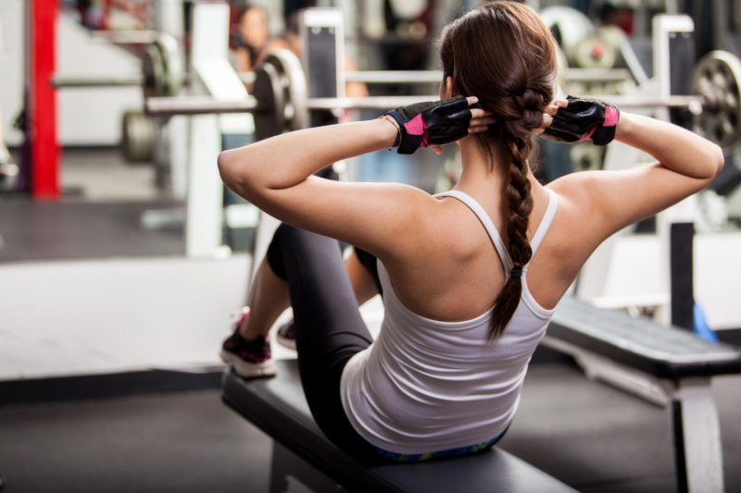

Упражнения динамического циклического характера оказываются более эффективными для поддержания умственной работоспособности. Физическая активность может быть реализована как в виде выполнения кратковременных комплексов несколько раз в течение дня, так и в одном продолжительном занятии. В самостоятельных занятиях помимо средств общего воздействия следует использовать упражнения направленного и специального действия для данного человека и выполняемого им вида профессиональной деятельности. К ним следует отнести упражнения для мышц зрительного аппарата, для релаксации, коррекции позы, дыхательные и др.

Физкультурные паузы ставят целью компенсировать неблагоприятные влияния условий работы и проводятся приблизительно в середине первой и второй половине рабочего дня. В комплекс из 5-8 упражнений включают движения, корригирующие осанку, активизирующие деятельность внутренних органов, на крупные мышечные группы, стимулирующие мозговой кровоток и т.д. Физкультминутки призваны оказать местное воздействие на наиболее утомленные части тела и группы мышц и проводятся непосредственно на рабочем месте через каждые 40-60 минут в течение 2-3 минут.

Это могут быть вращения головой, плечами, смена позы, диафрагмальное дыхание, для мышц зрительного аппарата, кистей др. В обеденный перерыв до приема пищи необходимо сменить обстановку, походить, а после приема пищи выполнить релаксирующие упражнения. Непосредственно перед возобновлением работы можно выполнить несколько легких упражнений. В вечернее время правильно организованная двигательная активность будет способствовать хорошему качеству последующего сна и адекватному восстановлению мышечной работоспособности человека, связанного с умственной профессиональной деятельностью.

**3. Физическая культура как способ развития функциональных возможностей организма**

Основное средство физической культуры – физические упражнения. Существует физиологическая классификация упражнений, в которой вся многообразная мышечная деятельность объединена в отдельные группы упражнений по физиологическим признакам.

К числу основных физических или двигательных качеств, обеспечивающих высокий уровень физической работоспособности человека, относят силу, быстроту и выносливость, которые проявляются в определенных соотношениях в зависимости от условий выполнения той или иной двигательной деятельности, ее характера, специфики, продолжительности, мощности и интенсивности. К названным физическим качествам следует добавить гибкость и ловкость, которые во многом определяют успешность выполнения некоторых видов физических упражнений.



Многообразие и специфичность воздействия упражнений на организм человека можно понять, ознакомившись с физиологической классификацией физических упражнений (с точки зрения спортивных физиологов). В основу ее положены определенные физиологические классификационные признаки, которые присущи всем видам мышечной деятельности, входящим в конкретную группу.

Так, по характеру мышечных сокращений работа мышц может носить статический или динамический характер. Деятельность мышц в условиях сохранения неподвижного положения тела или его звеньев, а также упражнение мышц при удержании какого-либо груза без его перемещения характеризуется как статическая работа (статическое усилие). Статическими усилиями характеризуется поддержание разнообразных поз тела, а усилия мышц при динамической работе связаны с перемещениями тела или его звеньев в пространстве.

Значительная группа физических упражнений выполняется в строго постоянных (стандартных) условиях как на тренировках, так и на соревнованиях; двигательные акты при этом производятся в определенной последовательности. В рамках определенной стандартности движений и условий их выполнения совершенствуется выполнение конкретных движений с проявлением силы, быстроты, выносливости, высокой координации при их выполнении.

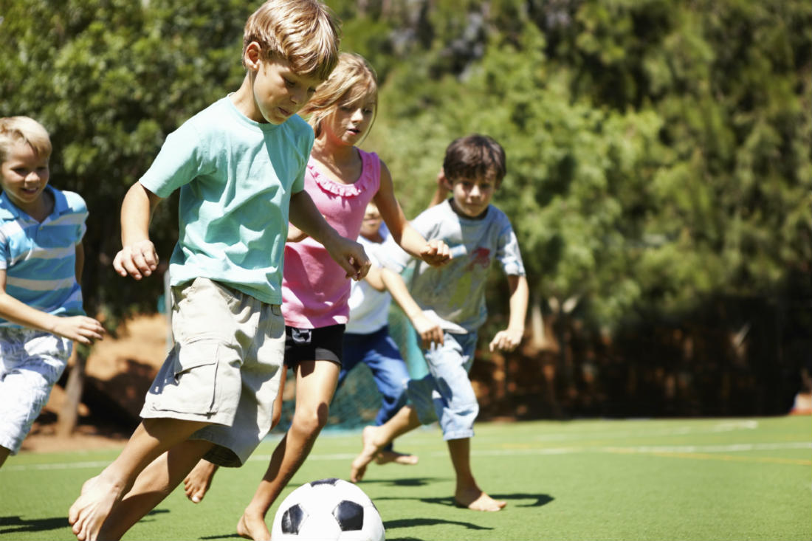

Есть также большая группа физических упражнений, особенность которых в нестандартности, непостоянстве условий их выполнения, в меняющейся ситуации, требующей мгновенной двигательной реакции (единоборства, спортивные игры). Две большие группы физических упражнений, связанные со стандартностью или нестандартностью движений, в свою очередь, делятся на упражнения (движения) циклического характера (ходьба, бег, плавание, гребля, передвижения на коньках, лыжах, велосипеде и т.п.) и упражнения ациклического характера (упражнения без обязательной слитной повторяемости определенных циклов, имеющих четко выраженные начало и завершение движения: прыжки, метания, гимнастические и акробатические элементы, поднимание тяжестей).

Общее для движений циклического характера состоит в том, что все они представляют работу постоянной и: переменной мощности с различной продолжительностью. Многообразный характер движений не всегда позволяет точно определить мощность выполненной работы, в таких случаях используется термин «интенсивность». Предельная продолжительность работы зависит от ее мощности, интенсивности и объема, а характер выполнения работы связан с процессом утомления в организме.

Если мощность работы велика, то длительность ее мала вследствие быстро наступающего утомления, и наоборот. При работе циклического характера спортивные физиологи различают зону максимальной мощности (продолжительность работы не превышает 20 - 30 с, причем утомление и снижение работоспособности большей частью наступает уже через 10 - 15 с); субмаксимальной (от 20 - 30 до 3 - 5 с); большой (от 3 - 5 до 30 - 50 мин) и умеренной (продолжительность 50 мин и более). К средствам физической культуры относятся не только физические упражнения, но и оздоровительные силы природы (солнце, воздух и вода), гигиенические факторы (режим труда, сна, питания, санитарно-гигиенические условия).

Использование оздоровительных сил природы способствует укреплению и активизации защитных сил организма, стимулирует обмен веществ и деятельность физиологических систем и отдельных органов. Чтобы повысить уровень физической и умственной работоспособности, необходимо бывать на свежем воздухе, отказаться от вредных привычек, проявлять двигательную активность, заниматься закаливанием. Систематические занятия физическими упражнениями в условиях напряженной учебной деятельности снимают нервно-психические напряжения, а систематическая мышечная деятельность повышает психическую, умственную и эмоциональную устойчивость организма при напряженной учебной работе.

**4. Польза от занятий физкультурой**

Физкультура развивает тело и положительно влияет на все системы организма человека. Умеренные физические нагрузки способствуют:

– Предупреждению дегенеративных изменений двигательной функции (остеохондроза, артроза, артрита);

– Улучшению функционирования сердца;

– Стимуляции выработки гормонов и повышению скорости обменных процессов;

– Увеличению объема лёгких;

– Стимуляции выработки гормонов и повышению скорости обменных процессов;

– Повышению работоспособности.



**ЗАКЛЮЧЕНИЕ**

Физическая культура является неотъемлемой частью культуры общества и человека. Она оказывает значительное влияние на физическое, психическое и социальное здоровье людей. Через занятия физической культурой человек получает не только физическую подготовку, но и достаточный уровень эмоционального и психического здоровья

Физическая культура является основой здорового образа жизни и способствует установлению баланса между работой, отдыхом и духовным развитием. Организация физической культуры в обществе позволяет укрепить здоровье всего населения и снизить риск возникновения многих заболеваний. Кроме того, занятия спортом помогают людям справляться со стрессами и укреплять духовное здоровье.

Физическая культура также вносит вклад в социальное развитие человека. Умение работать в команде, уважение к другим и культура поведения развиваются в процессе занятий спортом. Физическая культура также играет важную роль в формировании национальной и культурной идентичности.

В заключение, следует отметить, что физическая культура является неотъемлемой частью культуры общества и человека. Ее значимость заключается в улучшении физического, психического и социального здоровья всех членов общества. Правильно организованная физическая культура может помочь обществу укрепить свое здоровье и духовную культуру, а также способствовать развитию моральных качеств и работе над улучшением отношений внутри общества.